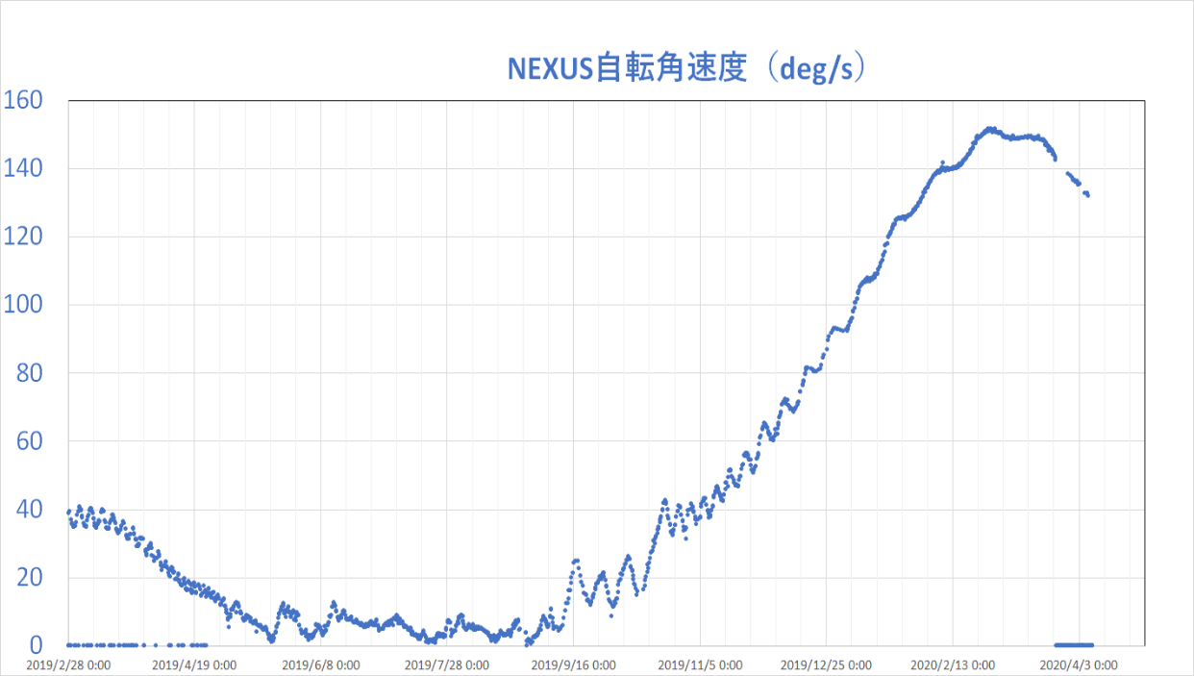
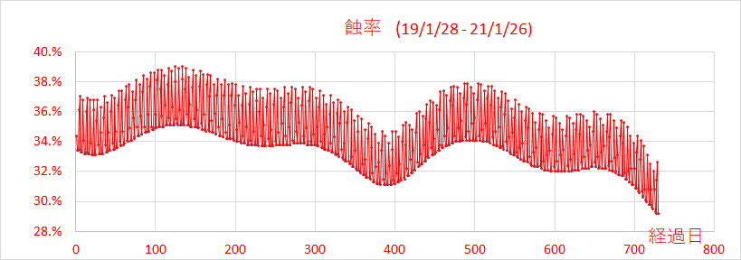
6/10
↓

予想

蝕率： NEXUSでは、32分程度の蝕が、1日に１５，１６回起きる。その合計時間を２４ｈで除したもの。

